**Государственное бюджетное профессиональное образовательное учреждение**

**«Нижегородский Губернский колледж»**

Методическая комиссия «Информационные системы и программирование»

**ТЕХНИЧЕСКОЕ ЗАДАНИЕ**

Информационной системы Study Buddy

Преподаватели: Мамшева Ю.С.

Студент: Климычева А. А.

Специальность: 09.02.07

Группа: 33П

Дата выполнения: 24.01.2024г.

Нижний Новгород

2024г.

**СОДЕРЖАНИЕ**

**ОСНОВНАЯ ЧАСТЬ**

# **Общие сведения.**

# **Наименование системы**

Полное наименование системы – «Study Buddy».

Краткое наименование системы – «SB».

# **Цели и задачи.**

В настоящее время многие люди в мире получают образование. У многих образовательных учреждений есть свои сайты с расписанием звонков, предметов и другой информации. Но не у всех есть свой собственных сайт для получения заданий по предметам, а если и есть, то это уже другая ссылка. Также не у всех сайтов учебных учреждений поиск информации удобен и понятен, иногда приходится долгое время искать по всему сайту нужную информацию. Поэтому было бы удобнее, если бы всё необходимое находилось в одном месте. Мобильное приложение, с помощью которого можно будет реализовать данную потребность может стать решением данной проблемы.

Цель разработки: создать мобильное приложение, которое будет упрощать процесс поиска информации, связанной с учебными процессами.

Для выполнения поставленной цели необходимо выполнение следующих задач:

* Разработать макет приложения;
* Разработать серверную часть приложения;
* Провести тестирование серверной части приложения;
* Разработать мобильное приложение;
* Провести тестирование мобильного приложения;
* Подготовить отчёт и презентацию о разработанном продукте;
* Презентовать разработанный продукт перед заказчиком.

# **Требования к серверной части.**

# **Функциональные требования.**

Перечень функциональных требований к серверной части:

* Реализация на Framework ASP.NET;
* Аутентификация пользователей: регистрация, авторизация;
* Хранение информации об экзаменах:
* Хранение информации о предметах: добавление в БД, изменение, получение из БД, удаление из БД
* Хранение заданий: добавление в БД, изменение, получение из БД, удаление из БД
* Хранение расписания: добавление в БД, изменение, получение из БД, удаление из БД
* Наличие API для получения расписания
* Наличие API для авторизации в системе и работы с данными основной БД.

# **Нефункциональные требования.**

Перечень нефункциональных требований к серверной части:

* Хэширование паролей и безопасное хранение данных для авторизации пользователей.
* Расширяемость системы (возможность работать с большим количеством пользователей).

# **Требования к мобильному приложению.**

# **Функциональные требования**

* Навигация по приложению (переход между экранами).
* Регистрация пользователей: возможность пользователям регистрироваться, вводя свои данные, такие как имя, адрес электронной почты и пароль. Это должно позволить создать учетную запись и получить доступ к персонализированным функциям системы.
* Авторизация и аутентификация: проверка учетных данных пользователей при входе и доступ только для авторизованных пользователей. Это будет обеспечивать безопасность и конфиденциальность данных пользователей.
* Управление данными: просмотр, создание, изменение, удаление и редактирование данных через мобильное приложение.
* Поиск и фильтрация: возможность поиска задач, предметов и экзаменов по названию, сортировать по дате добавления по убыванию или возрастанию, сортировать по алфавиту. Это поможет пользователям быстро находить нужную информацию.

# **Нефункциональные требования:**

# **Основные требования.**

* Пользовательский интерфейс: простота использования, интуитивно понятный дизайн;
* Быстрая загрузка приложения, быстрое выполнение операций.

# **Требования в вёрстке страниц.**

Приложение должно подстраиваться под разные размеры экранов, иметь прокрутку на тех экранах, где это необходимо, позволять пользователю через системные настройки изменять размер шрифта и при этом на экранах не должно ничего съезжать или обрезаться.

# **Цветовая схема и шрифты:**

Цветовая схема и шрифты приложения представлены на Рисунке 1 и 2 ниже.

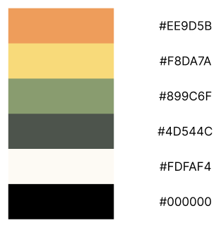

Рисунок 1. Цветовая схема приложения

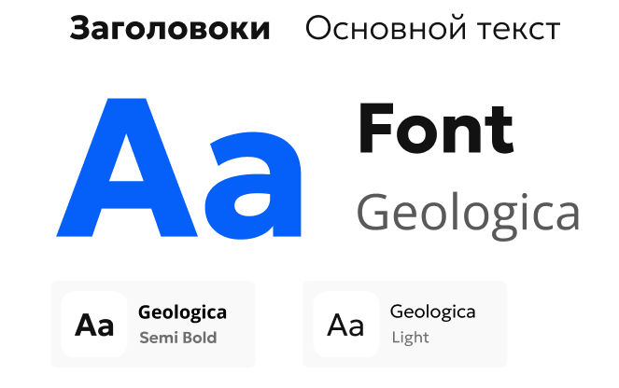

Рисунок 2. Шрифты приложения